№ в избир.  списке | ФАМИЛИЯ ИМЯ ОТЧЕСТВО | Телефон | эл. почта скайп | Место работы | Дата и Место рождения | Адрес
 | РСФСР
 | ВЛАДИМИРСКИЙ
77 | ДЮЖЕНКОВ АЛЕКСАНДР ВИТАЛЬЕВИЧ  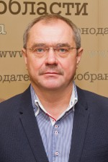 | Тел.: (492) 33-27-28,  Факс: (4922) 36-16-32 | zsvo@zsvo.ru | Депутат Законодательного Собрания Владимирской области шестого созыва. | 2 августа 1960 года в городе Кольчугино | адрес: 600000, г. Владимир, Октябрьский проспект, 21
78 | КИРЮХИНА ИРИНА МИХАЙЛОВНА  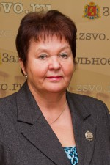 | Тел.: (492) 33-27-28,  Факс: (4922) 36-16-32 | zsvo@zsvo.ru | Депутат Законодательного Собрания Владимирской области шестого созыва. | 18 декабря 1952 года в городе Кунгуре Пермской области | адрес: 600000, г. Владимир, Октябрьский проспект, 21
79 | МАКСЮКОВ МИХАИЛ ЮРЬЕВИЧ  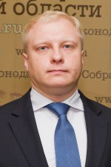 | Тел.: (492) 33-27-28,  Факс: (4922) 36-16-32 | zsvo@zsvo.ru | Депутат Законодательного Собрания Владимирской области шестого созыва. | 12 ноября 1980 года в городе Гусь-Хрустальном | адрес: 600000, г. Владимир, Октябрьский проспект, 21
80 | САДОВНИКОВА ИРИНА НИКОЛАЕВНА  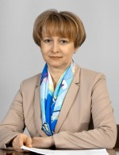 | Тел.: (492) 33-27-28,  Факс: (4922) 36-16-32 | zsvo@zsvo.ru | Депутат Законодательного Собрания Владимирской области шестого созыва. | 2 декабря 1961 года в городе Коврове Владимирской области | адрес: 600000, г. Владимир, Октябрьский проспект, 21
81 | ТУЧИН СЕРГЕЙ АЛЕКСЕЕВИЧ  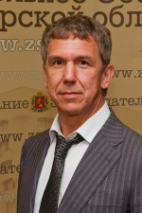 | Тел.: (492) 33-27-28,  Факс: (4922) 36-16-32 | zsvo@zsvo.ru | Депутат Законодательного Собрания Владимирской области шестого созыва | 20 октября 1962 года в городе Киржаче Владимирской области | адрес: 600000, г. Владимир, Октябрьский проспект, 21

